一阶段算法模型训练

1 实验介绍 2
2 实验环境 2
3 实验步骤 3
3.1 代码工程分析 3
3.2 数据集的准备 7
3.3 训练模型 13
3.4 实验结果 17
4 注意事项 19

实验介绍
本实验中，我们将使用之前整理好的数据集，以YOLOv4-Tiny为例，在搭建好的环境中训练一阶段算法模型。

实验环境
- 运行Windows系统的PC机一台，其中包含：
  - CPU版本环境：
    - Python，版本3.6.13，其中包含：
      - scipy库，版本1.2.1
      - numpy库，版本1.16.4
      - matplotlib库，版本3.1.2
      - opencv_python库，版本4.1.2.30
      - tqdm库，版本4.60.0
      - Pillow库，版本8.2.0
      - h5py库，版本2.10.0
      - tensorboard库，版本1.14.0
      - Pytorch，CPU版本1.5.1（或1.2.0），其中包含：
        - torchvison，版本0.6.1（或0.4.0）
或者
  - GPU版本环境（需配置CUDA与cuDNN环境）：
    - 高性能的Nvidia显卡（至少一块）
    - CUDA toolkit，版本10.1，以及对应的cuDNN（v8.0.5）
    - Python，版本3.6.13，其中包含：
      - scipy库，版本1.2.1
      - numpy库，版本1.16.4
      - matplotlib库，版本3.1.2
      - opencv_python库，版本4.1.2.30
      - tqdm库，版本4.60.0
      - Pillow库，版本8.2.0
      - h5py库，版本2.10.0
      - tensorboard库，版本1.14.0
      - Pytorch，GPU版本1.5.1（或1.2.0），其中包含：
        - torchvison，版本0.6.1（或0.4.0）

实验步骤

代码工程分析
根据使用的版本（CPU/GPU），选择之前创建好的虚拟环境（cputorch/gputorch），使用Pytorch打开项目并选择虚拟环境。（步骤请参考之前的“实验：开发环境配置”。）打开项目文件后文件夹内容如图1所示。
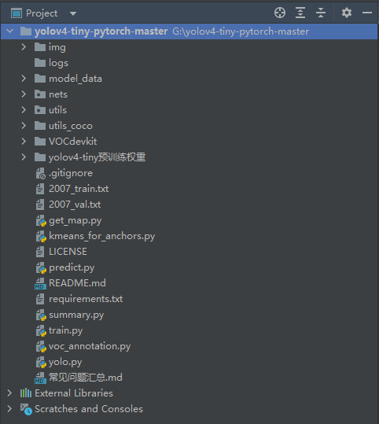
图 1 项目文件夹内容
nets文件夹存放有关模型网络结构的代码文件，一般不做修改。
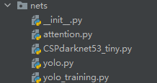
图 2 net文件夹下内容
utils文件夹存放所有训练、评估、测试所需的配置代码文件，一般不做修改。
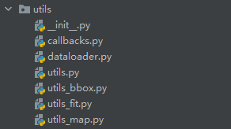
图 3 utils文件夹下内容
summary.py文件用于查看网络结构。
本实验中需要使用的代码文件voc_annotation.py、train.py，以及可选择使用的kmeans_for_anchors.py。
voc_annotation.py主要是将准备好的数据集按VOC数据集的格式划分训练集、验证集和测试集，调用了utils文件夹下utils.py的get_classes(classes_path)函数：
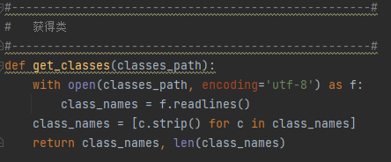
图 4 get_classes(classes_path)函数
convert_annotation(year, image_id, list_file)函数将数据集中的xml文件转化为可直接调用的.txt格式，每行文本为一张图像数据，用图像路径+五位数字（前四位确定目标框，第五位表示目标种类）表示。
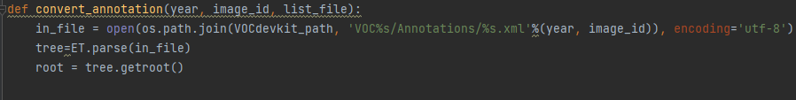
图 5 convert_annotation(year, image_id, list_file)函数
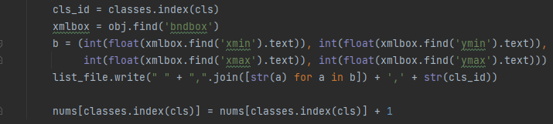
图 6 xml文件目标框
主函数运行数据集格式的转化，生成.txt文件。
ImageSets/Main下生成四个文件，每行只显示图像名称：
图 7 xml文件与路径文件写入
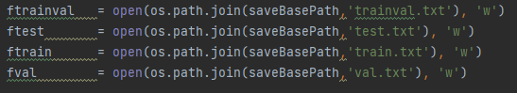
图 8 写入4个txt文件，包含训练集、验证集、测试集的图像路径
根目录下生成两个文件，每行按完整图像绝对路径+五位数字组成。
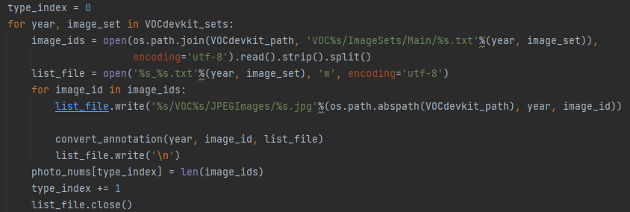
图 9 生成带5位数字标签的图像路径
train.py仅有一个主函数，主要功能为训练模型，修改参数即可运行，主要调用了以下函数或类：
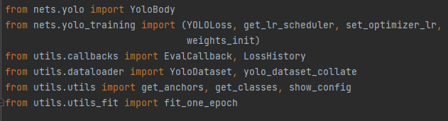
图 10 train.py调用的文件及函数
kmeans_for_anchors.py主要通过k-means聚类算法对数据集中的框进行聚类，有关于交并比计算的函数cas_iou(box, cluster)和avg_iou(box, cluster)，负责聚类算法的函数kmeans(box,k)，读取图像数据的函数load_data(path)，以及完成计算的主函数。kmeans聚类仅适用于检测目标框的大小分布极为不均的情况，本实验中没有进行聚类操作。
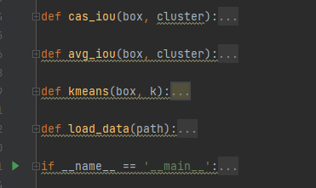
图 11 kmeans_for_anchors.py的主要函数

数据集的准备
使用之前准备好的数据集文件夹“VOC2007”，将其拷贝至模型根目录下空文件夹“VOCdevkit”中。VOCdevkit文件夹结构为：
- VOCdevkit
  - VOC2007
    - Annotations （所有的.xml标签文件）
    - ImageSets
      - Main （目前为空文件）
    - JPEGImages （所有的.jpg图像文件）
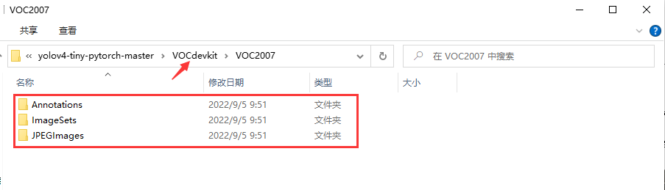
图 12 数据集的拷贝
完成数据集的存放之后，回到模型根目录下，打开model_data文件夹，该文件夹用于存放字体与检测类别文本文件，如图13所示。
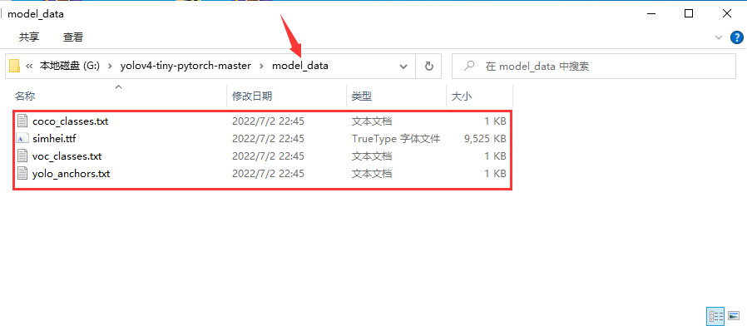
图 13 model_data文件夹
已有的voc_classes.txt适用于VOC数据集的特定的20类检测目标，而coco_classes.txt适用于COCO数据集的80类目标。yolo_anchors.txt中存放着yolov4-tiny预设的六个先验框的值。
我们需要根据自己的需求修改文件或新建文件，在文件中每行输入对应的检测目标类别。最简便的方式是将之前使用labelimg标注文件的predefined_classes.txt复制到该目录中，如图14所示。
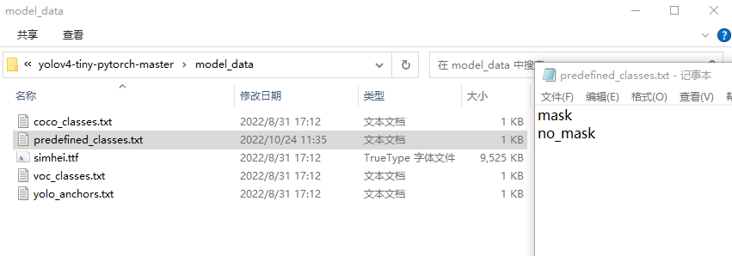
图 14 放入predefined_classes.txt文件
之后回到模型根目录，在Pycharm中打开voc_annotation.py文件，修改classes_path，如图15所示。
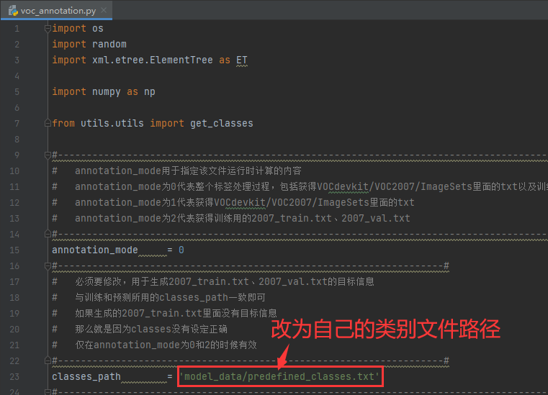
图 15 修改classes_path
如果想要改变训练集与验证集、训练集验证集与测试集的比例也可在voc_annotation.py中修改，默认值均为9：1
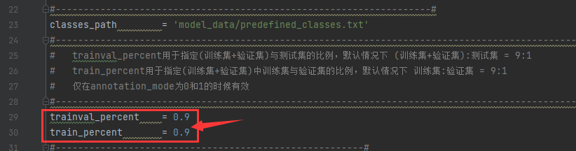
图 16 修改训练集、验证集、测试集比例
修改完毕后保存并退出。如果之前已经配置好Pytorch环境的，请删除主文件夹下requirements.txt中torch与torchvision两行，如图17所示。
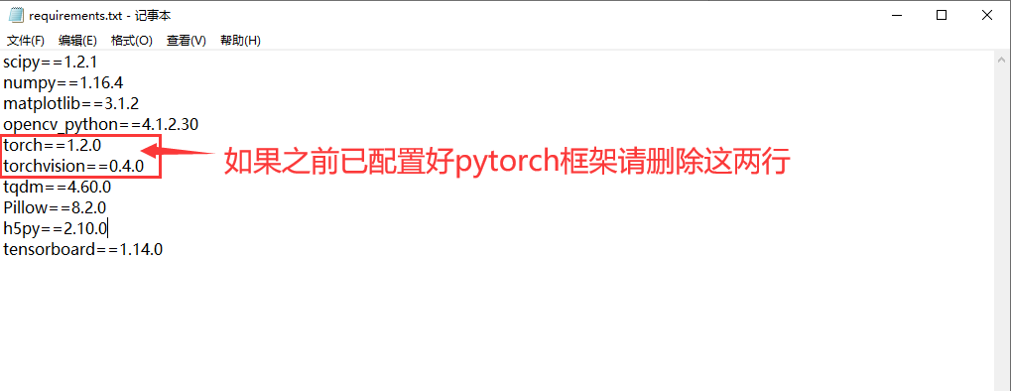
图 17 删除requirements.txt中torch相关的两行
Win+R组合键打开运行界面，输入“cmd”后回车打开命令提示符。在命令提示符中，输入指令：（这里以GPU版本为例）
conda activate cputorch/gputorch（根据实际情况选择）
cd /d G:yolov4-tiny-pytorch-master（根据你自己的项目文件夹实际路径修改）
pip install –user –r requirements.txt（批量安装库）
conda activate cputorch/gputorch
cd /d G:yolov4-tiny-pytorch-master
pip install --user -r requirements.txt
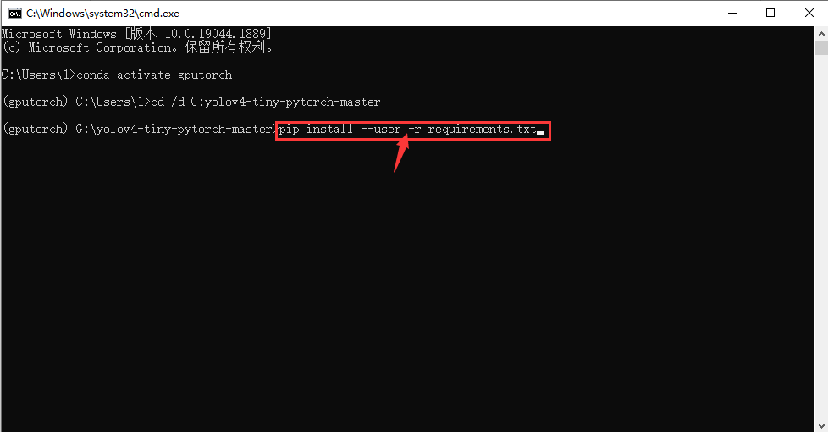
图 18 安装相应的库
该指令会在虚拟环境下安装所有所需的库。安装的库比较多，请耐心等待。如果出现黄色的WARNING属于正常现象，出现红色ERROR表示安装失败，具体参考“4 注意事项”第一条。
本实验中所有命令提示符指令均在同一个虚拟环境中输入（本实验以gputorch为示例，cputorch同理），后续不再切换环境。打开新的命令提示符时务必先执行指令：
conda activate cputorch/gputorch
并请留意路径前括号内环境是否正确，如图18中，在路径前会显示“(gputorch)”，表示在该环境下操作。
GPU版本下，检验pytorch是否可用步骤依旧是进入python编辑环境，在该环境下输入：
python
>>>import torch
>>>torch.cuda.is_available()
若返回True则可用。输入“exit()”退出python编辑环境。
CPU版本下，同样是进入python编辑环境，在该环境下输入：
python
>>>import torch
如果没有任何反应则可用。输入“exit()”退出python编辑环境。
在项目主文件夹目录下，在虚拟环境下输入指令：
python voc_annotation.py
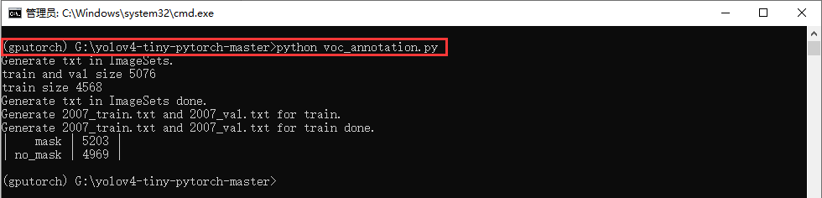
图 19 自动划分数据集
运行完毕后，会自动根据之前设置的比例划分整个数据集，在ImageSets/Main中生成4个.txt文件，在模型根目录下生成2007_train.txt和2007_val.txt文件，并显示整个数据集中各个种类目标的数量。本实验所有图像中共有已标记戴口罩目标1917个、不戴口罩目标2406个。
为了方便，我们也可以直接在Pycharm中运行voc_annotation.py，最终的结果与命令提示符运行的结果相同，如图20所示。这里需要注意，Pycharm中需要选择Conda虚拟环境，具体步骤参考之前的“实验：开发环境配置”。后续运行程序都使用Pycharm运行。
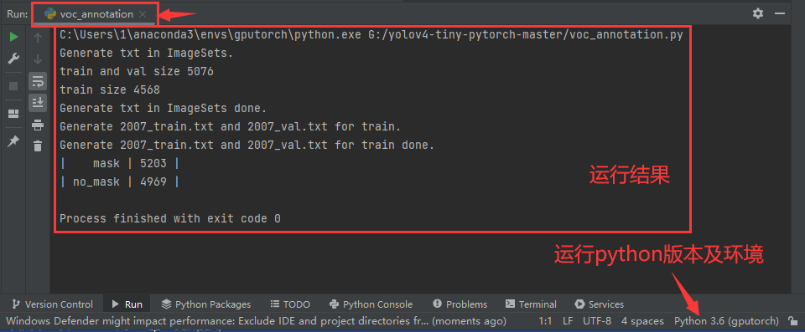
图 20 Pycharm运行结果

训练模型
一般情况下不会采用从0开始的训练方式，而是使用预训练模型加快训练速度。
将预训练权重文件移至model_data文件夹下，如图21所示。
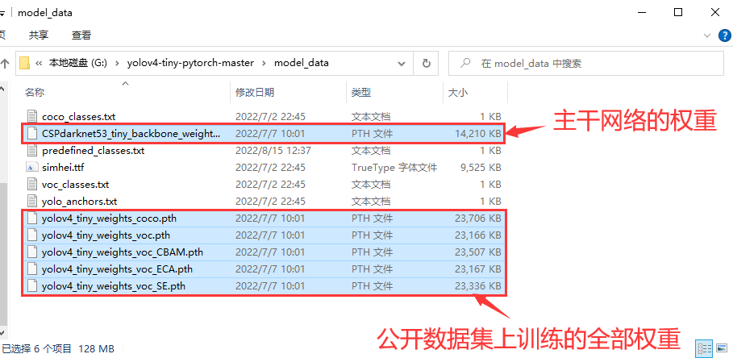
图 21 权重文件拷入
yolov4_tiny_weights_*****.pth的权重文件指已经在公开数据集上训练得到的整个网络的所有权重，voc表示voc数据集，coco表示coco数据集，voc的后缀表示使用了注意力机制得出的模型。
CSPdarknet53_*****.pth指仅保留主干网络的权重文件，yolov4算法使用的网络只有官方给出的darknet53网络。
包含整个网络所有权重的文件大小会大于仅保留主干网络权重的文件。
训练模型的主要代码及参数均在train.py中，涉及到的参数很多，部分参数必须修改：
classes_path，改为‘model_data/predefined_classes.txt’（与上一步骤操作相同但文件不同）
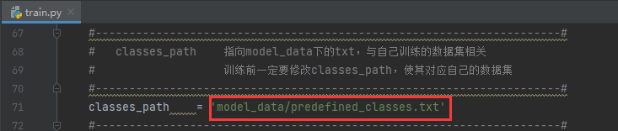
图 22 修改classes_path
model_path，已有的模型文件，填预训练权重文件的路径。必须要使用预训练权重，因为我们的数据量级远不及训练整个网络的标准。
这里有两种训练方式，第一种方式是将model_path改为已经在voc数据集上训练得到模型的全部权重，即直接使用voc上训练得到的模型，采用微调的方法进行训练，如图23所示。
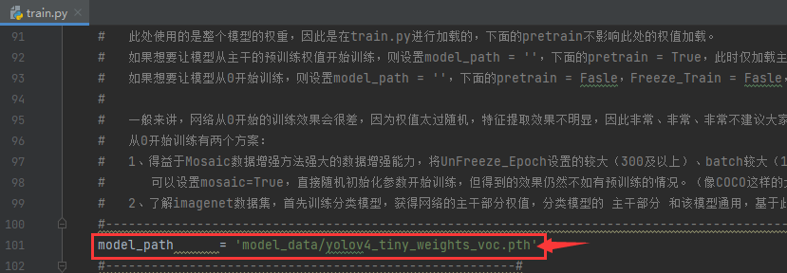
图 23 训练方式1：直接采用voc训练得到模型的全部权重
上图使用yolov4_tiny_weights_voc.pth为例，也可以使用其他的权重（模型）。
第二种方式是不填model_path，选择phi的值，将下面的pretrained参数改为True，如图24所示。
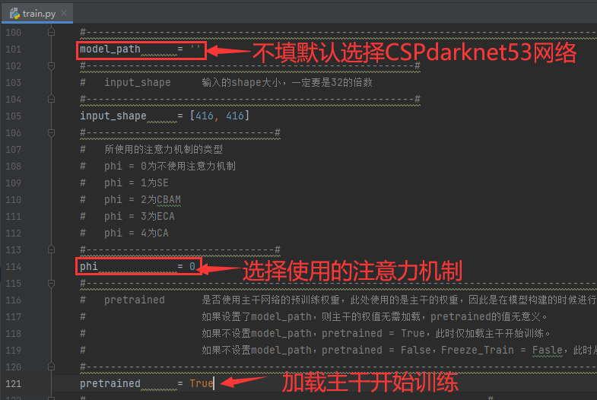
图 24 训练方式2：加载Yolov4-Tiny默认网络的主干部分
默认选择yolov4的CSPdaeknet53网络，加载主干开始训练。此外还可以通过修改phi的值选择注意力机制（对小型数据集几乎没有优化）。
通常使用第二种训练方式的结果会略优于第一种训练方式。第一种方式在检测voc公开数据集上有较好的效果，因为整个网络的权重就是在voc数据集上训练而得。而使用主干网络的预训练方法，在自己的数据集上检测效果更好。本实验手册结果截图使用第一种训练方式而得，推荐使用第二种训练方式，可与实验手册结果进行对比。
如果是采用CPU训练的方式，还需要将CUDA改为False，如图25所示。
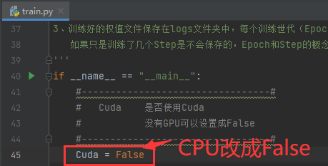
图 25 CPU训练CUDA改成False
关于其他可选参数的修改，代码中有极为详细的注释，这里不做赘述。
在Pycharm中运行train.py，将会自动加载模型参数开始训练，如图26所示。
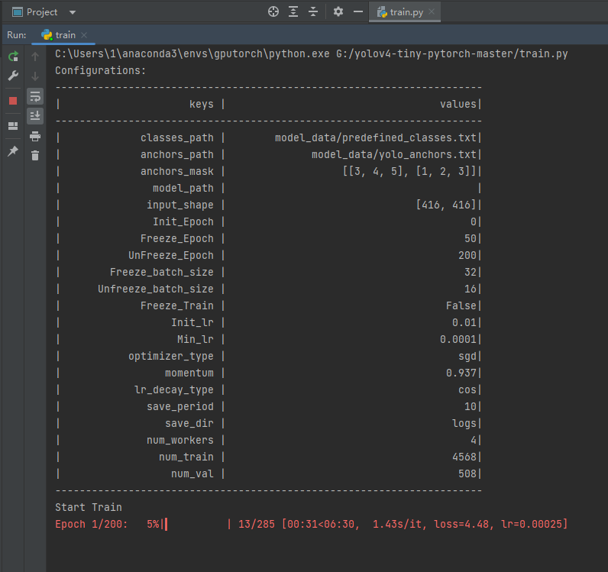
图 26 模型参数加载
模型已开始根据设置的参数训练，训练时间主要与CPU/GPU性能、数据集大小、训练的世代（epoch）有关。如果是CPU训练会比GPU训练花费更多的时间。
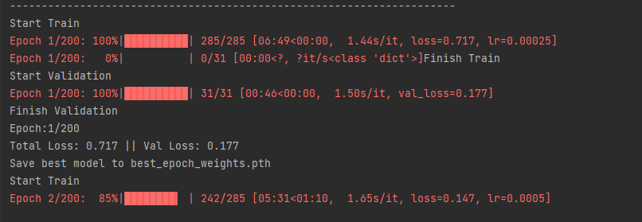
图 27 开始训练模型
*在性能与数据集大小确定的情况下，通过改小训练的世代能够缩短训练的时间，但可能会错过最佳的模型，因此不推荐。本实验中的示例图采用世代值为300，检测目标为2种，可以适当地降低epoch值，比如改为200，如图28所示。
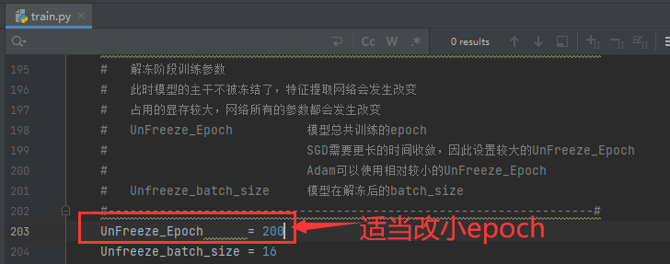
图 28 适当改小epoch值

实验结果
最终训练完成界面如图29所示。
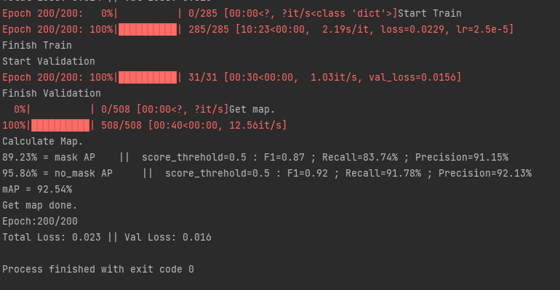
图 29 训练完成界面
模型训练的结果会保存在logs文件夹下，一般会有一个文件夹和很多个以.pth结尾的权重文件，权重文件即为我们最终的模型文件，如图30所示。
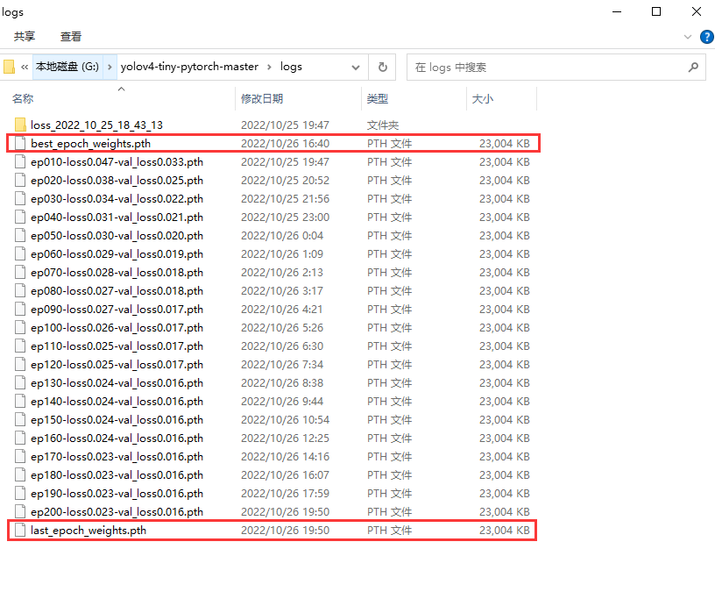
图 30 最终训练模型

注意事项
- 按照requirements.txt下载必需库时，可以使用国内镜像源加快下载速度，也可以避免因超时产生的报错。指令为：
pip install --user -r requirements.txt –i https://************（国内镜像源）
常用国内镜像源地址：
阿里云：http://mirrors.aliyun.com/pypi/simple/
中科大：https://pypi.mirrors.ustc.edu.cn/simple/
豆瓣：http://pypi.douban.com/simple/
清华大学：https://pypi.tuna.tsinghua.edu.cn/simple/
部分库的安装会出现下载超时等情况，换源多尝试几次或单独输入一条指令安装：
pip install <库的名称> == <库的版本> --user -i https://************（国内镜像源）
例如在某环境下单独安装1.16.4版本的numpy，使用阿里云镜像源：
pip install numpy == 1.16.4 --user -i http://mirrors.aliyun.com/pypi/simple/
- 直接通过pip install torch==<版本>指令安装的Pytorch会默认安装cpu版本，正确安装gpu版本的指令为pip install torch==<版本> -c pytorch ，但仍可能报错。建议采用之前实验介绍的官方安装方式。
- 运行voc_annotation后，生成的训练集、验证集与测试集对应文件路径已经固定，如果想要移动项目路径重新训练（比如换设备）需要再次运行该文件。
- 修改文件时涉及到许多路径的修改，务必确保路径的准确性。
- GPU训练模型过程中，出现CUDA out of memory问题：
图 31 CUDA out of memory报错
原因：显卡显存不够，更换更高性能显卡或改小train.py中的batch_size值。这里推荐将Freeze_batch_size和Unfreeze_batch_size同时除以2或除以4。
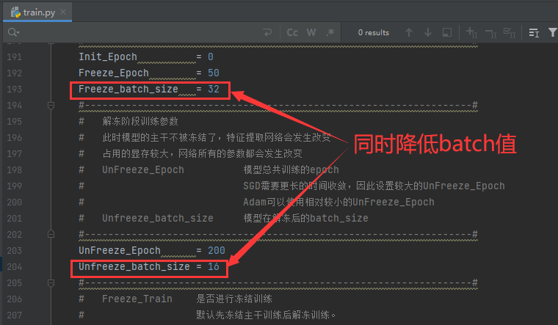
图 32 显存不足则调小batch值

